TP3 – Accès aux services de santé et chocs sanitaires des ménages
  - Nigeria General Household Survey Panel (W1-W4, 2010-2018)
Cheikh Ahmadou Bamba FALL
Cheikh Omar TRAORE
2026-03-24
Table of Contents

1 Introduction
Ce rapport présente les résultats du TP3 réalisé dans le cadre du cours de Statistique Descriptive à l’École Nationale de la Statistique et de l’Analyse Économique Pierre Ndiaye (ENSAE). L’objectif est d’analyser les épisodes de maladie, les types de soins consultés et les coûts de santé supportés par les ménages nigérians à partir des sections santé du Nigeria General Household Survey (GHS) Panel.
Les analyses portent principalement sur la vague 4 (2018) et couvrent :
- Les taux de morbidité par sexe et groupe d’âge
- Les types de maladies les plus fréquentes
- Le recours aux soins selon le type de prestataire
- La distribution des dépenses de santé
- Les disparités selon le niveau de richesse et la zone de résidence

2 Données et Méthodologie

2.1 Source des données
Les données proviennent du programme LSMS-ISA de la Banque Mondiale. Les sections santé du GHS Panel couvrent les épisodes de maladie survenus dans les 4 semaines précédant l’enquête.

2.2 Fichiers utilisés
- sect3a_harvestw4.dta : maladies/blessures déclarées, type de maladie
- sect3b_harvestw4.dta : consultations, dépenses de santé
- sect1_harvestw4.dta : sexe, âge (jointure individus)
- secta_harvestw4.dta : zone rurale/urbaine
- cons_agg_wave3_visit2.dta : consommation totale par ménage (quintile)

2.3 Nettoyage des données
# Chargement des données nettoyées
df_sante_a <- readRDS(here("data", "processed", "df_sante_a_w4.rds"))
df_sante_b <- readRDS(here("data", "processed", "df_sante_b_w4.rds"))
secta_w4 <- readRDS(here("data", "processed", "secta_w4.rds"))
cons_agg_w4 <- readRDS(here("data", "processed", "cons_agg_w4.rds"))

3 Résultats

3.1 Taux de morbidité par sexe et groupe d’âge (Question 13)
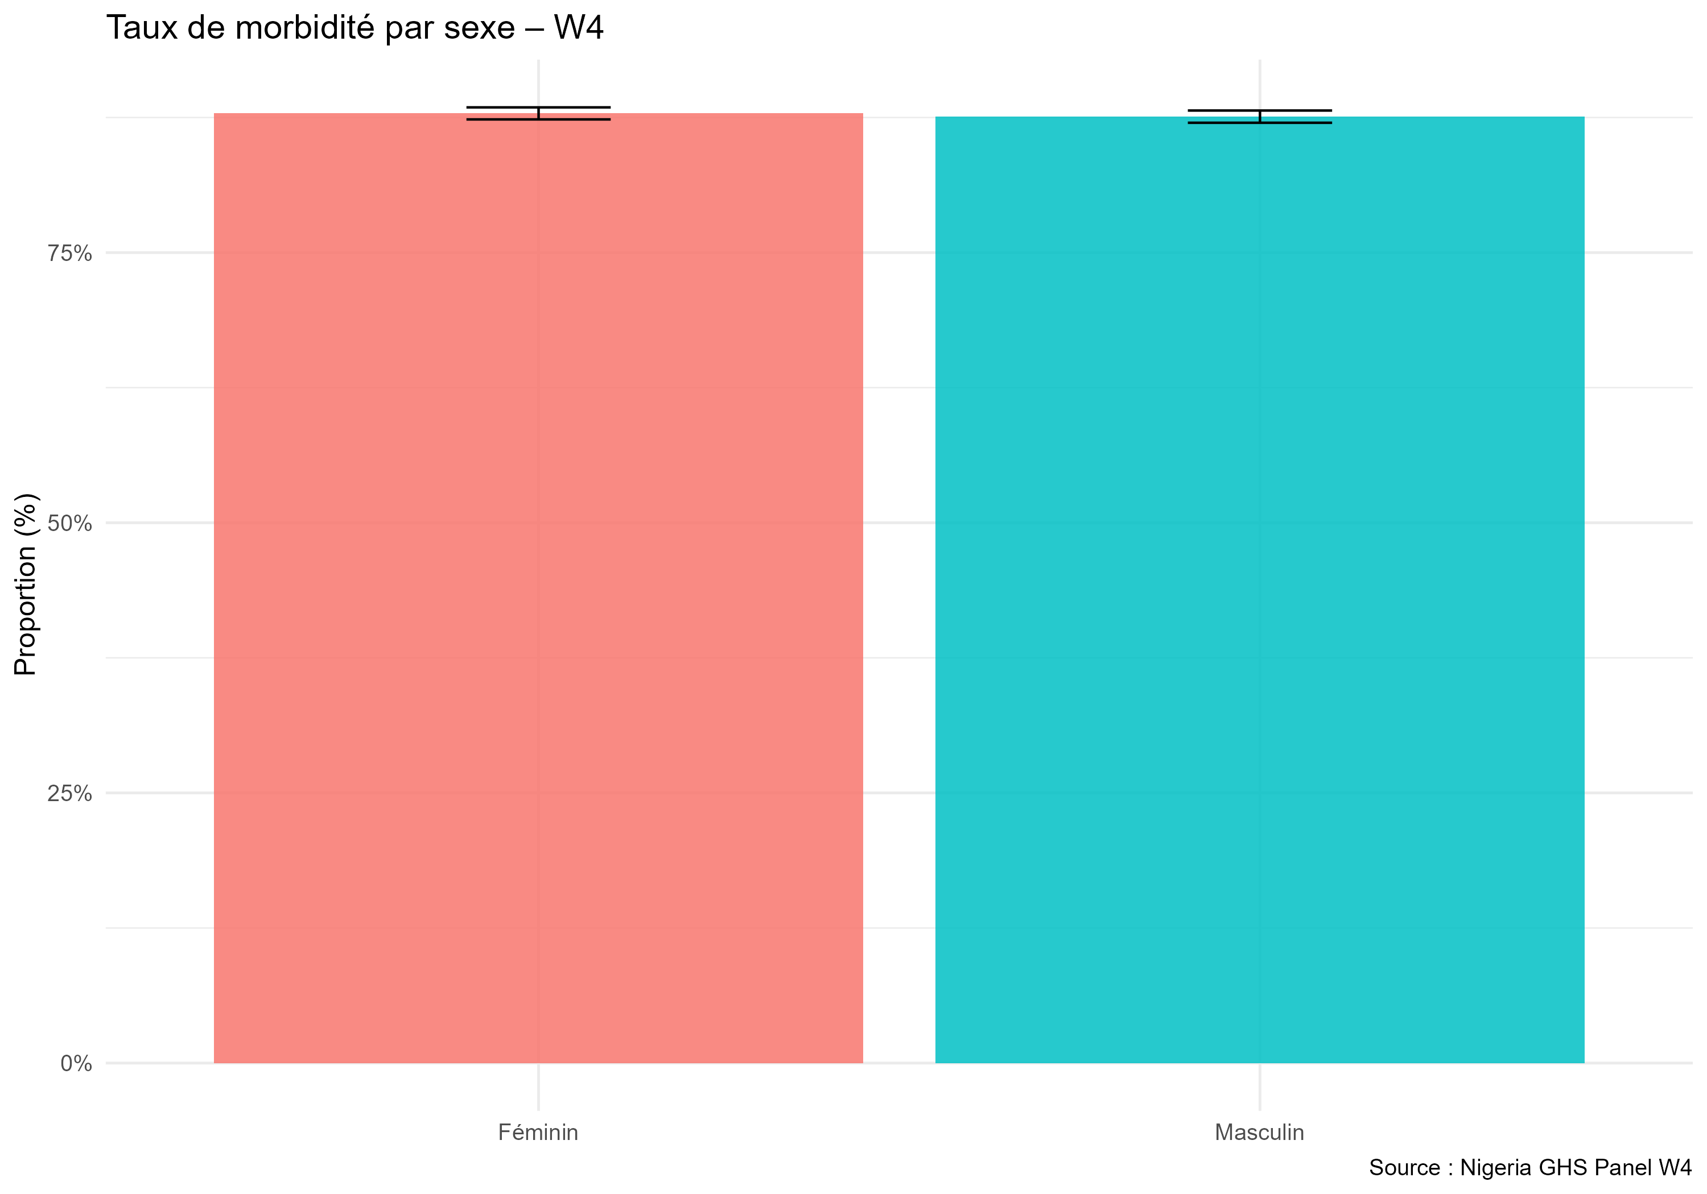
Taux de morbidité par sexe – W4
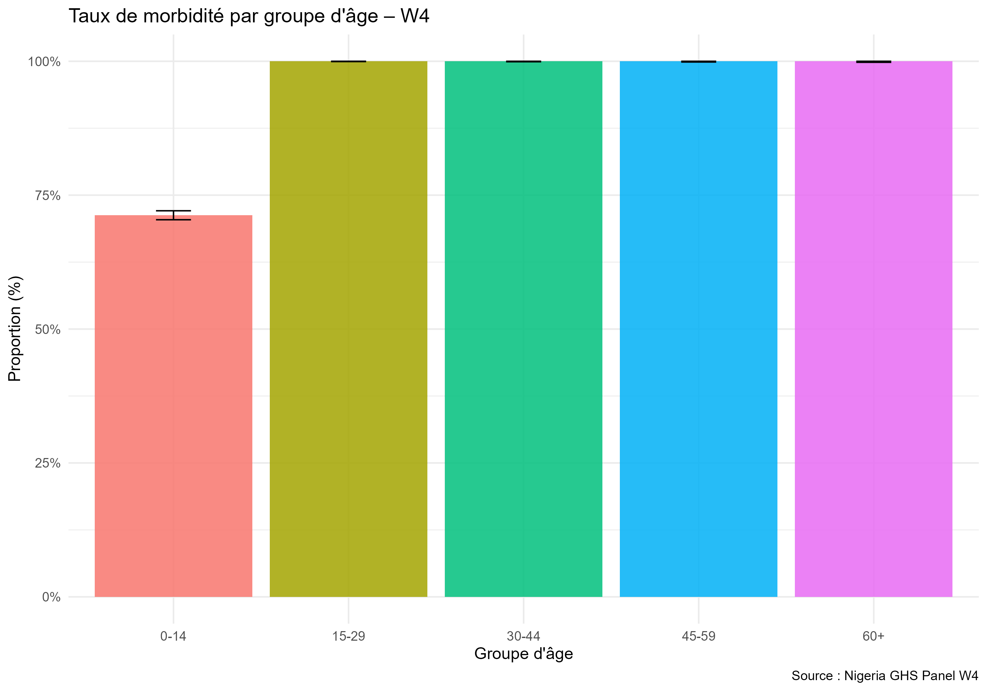
Taux de morbidité par groupe d’âge – W4
Taux de morbidité par sexe avec IC à 95% – W4
Sexe | Effectif | Malades | Taux (%) | IC Bas (%) | IC Haut (%)
Féminin | 13368 | 11749 | 87.9 | 87.3 | 88.4
Masculin | 13189 | 11552 | 87.6 | 87.0 | 88.1

3.2 Types de maladies déclarées (Question 14)
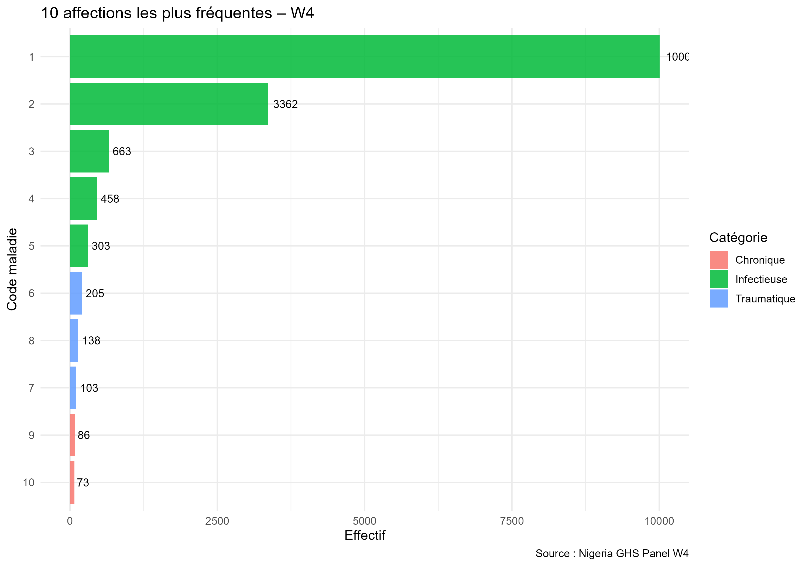
10 affections les plus fréquentes – W4
Top 10 des affections déclarées – W4
Code maladie | Catégorie | Effectif | Part (%)
1 | Infectieuse | 10007 | 65.0
2 | Infectieuse | 3362 | 21.8
3 | Infectieuse | 663 | 4.3
4 | Infectieuse | 458 | 3.0
5 | Infectieuse | 303 | 2.0
6 | Traumatique | 205 | 1.3
8 | Traumatique | 138 | 0.9
7 | Traumatique | 103 | 0.7
9 | Chronique | 86 | 0.6
10 | Chronique | 73 | 0.5
Les maladies infectieuses dominent largement les affections déclarées, ce qui reflète les conditions sanitaires et environnementales du Nigeria.

3.3 Recours aux soins par type de prestataire (Question 15)
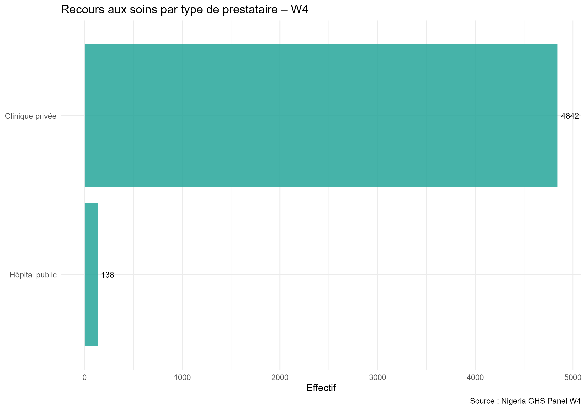
Recours aux soins par type de prestataire – W4
Fréquence du recours aux soins par prestataire – W4
Type de prestataire | Effectif | Proportion (%)
Clinique privée | 4842 | 97.2
Hôpital public | 138 | 2.8

3.4 Distribution des dépenses de santé (Question 16)
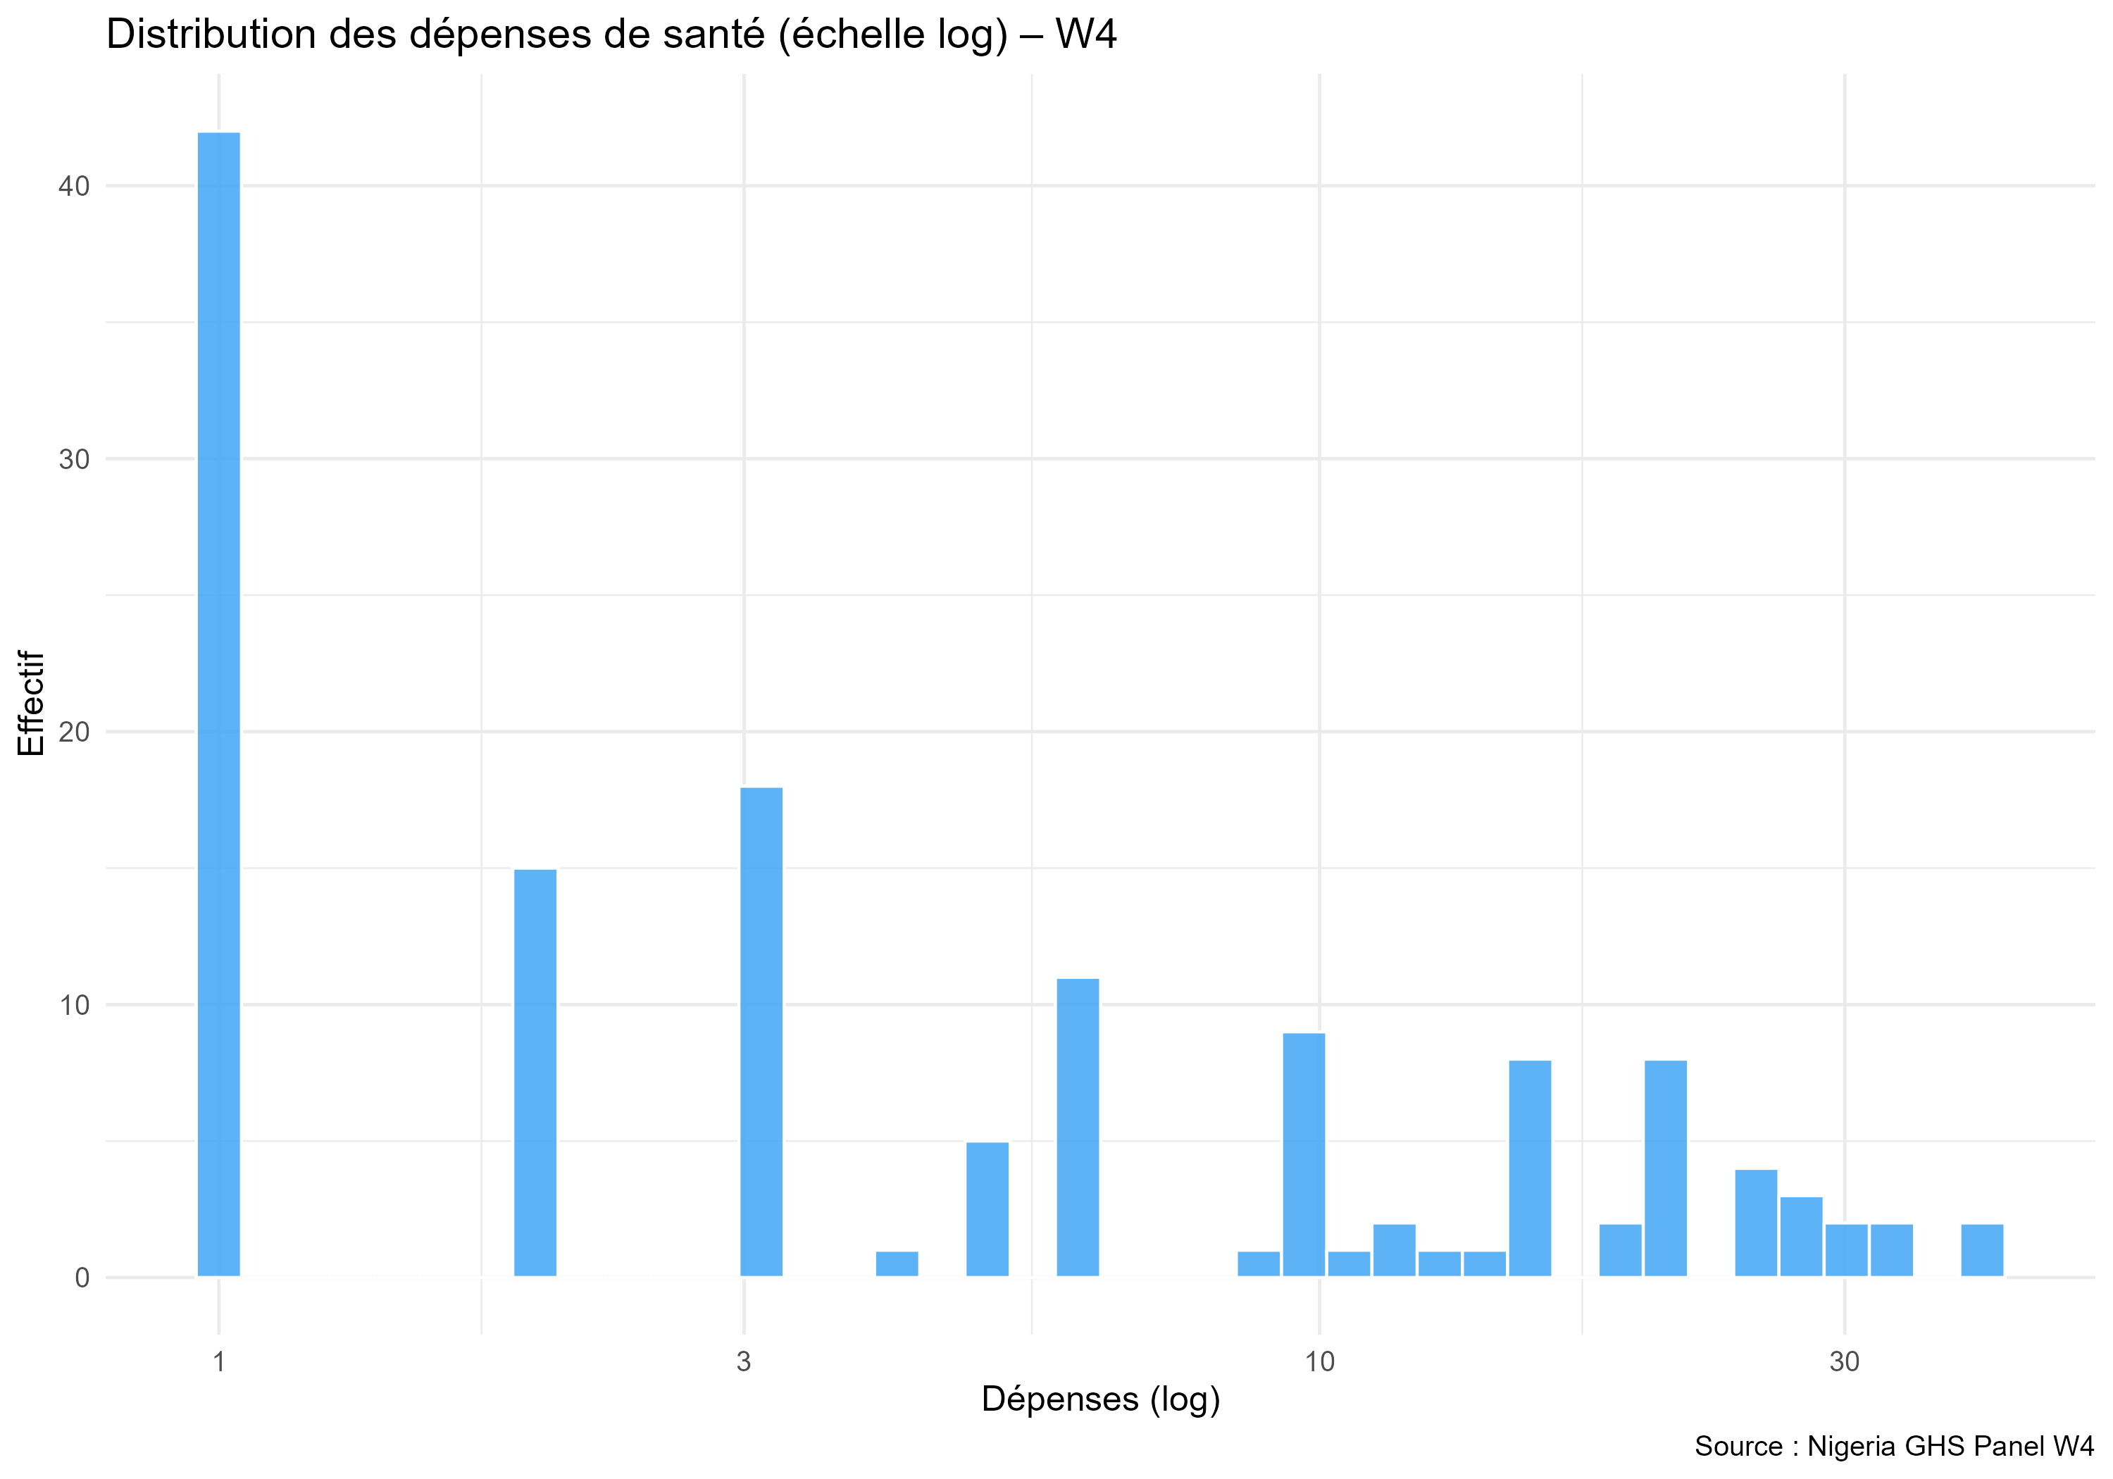
Distribution des dépenses de santé (échelle log) – W4
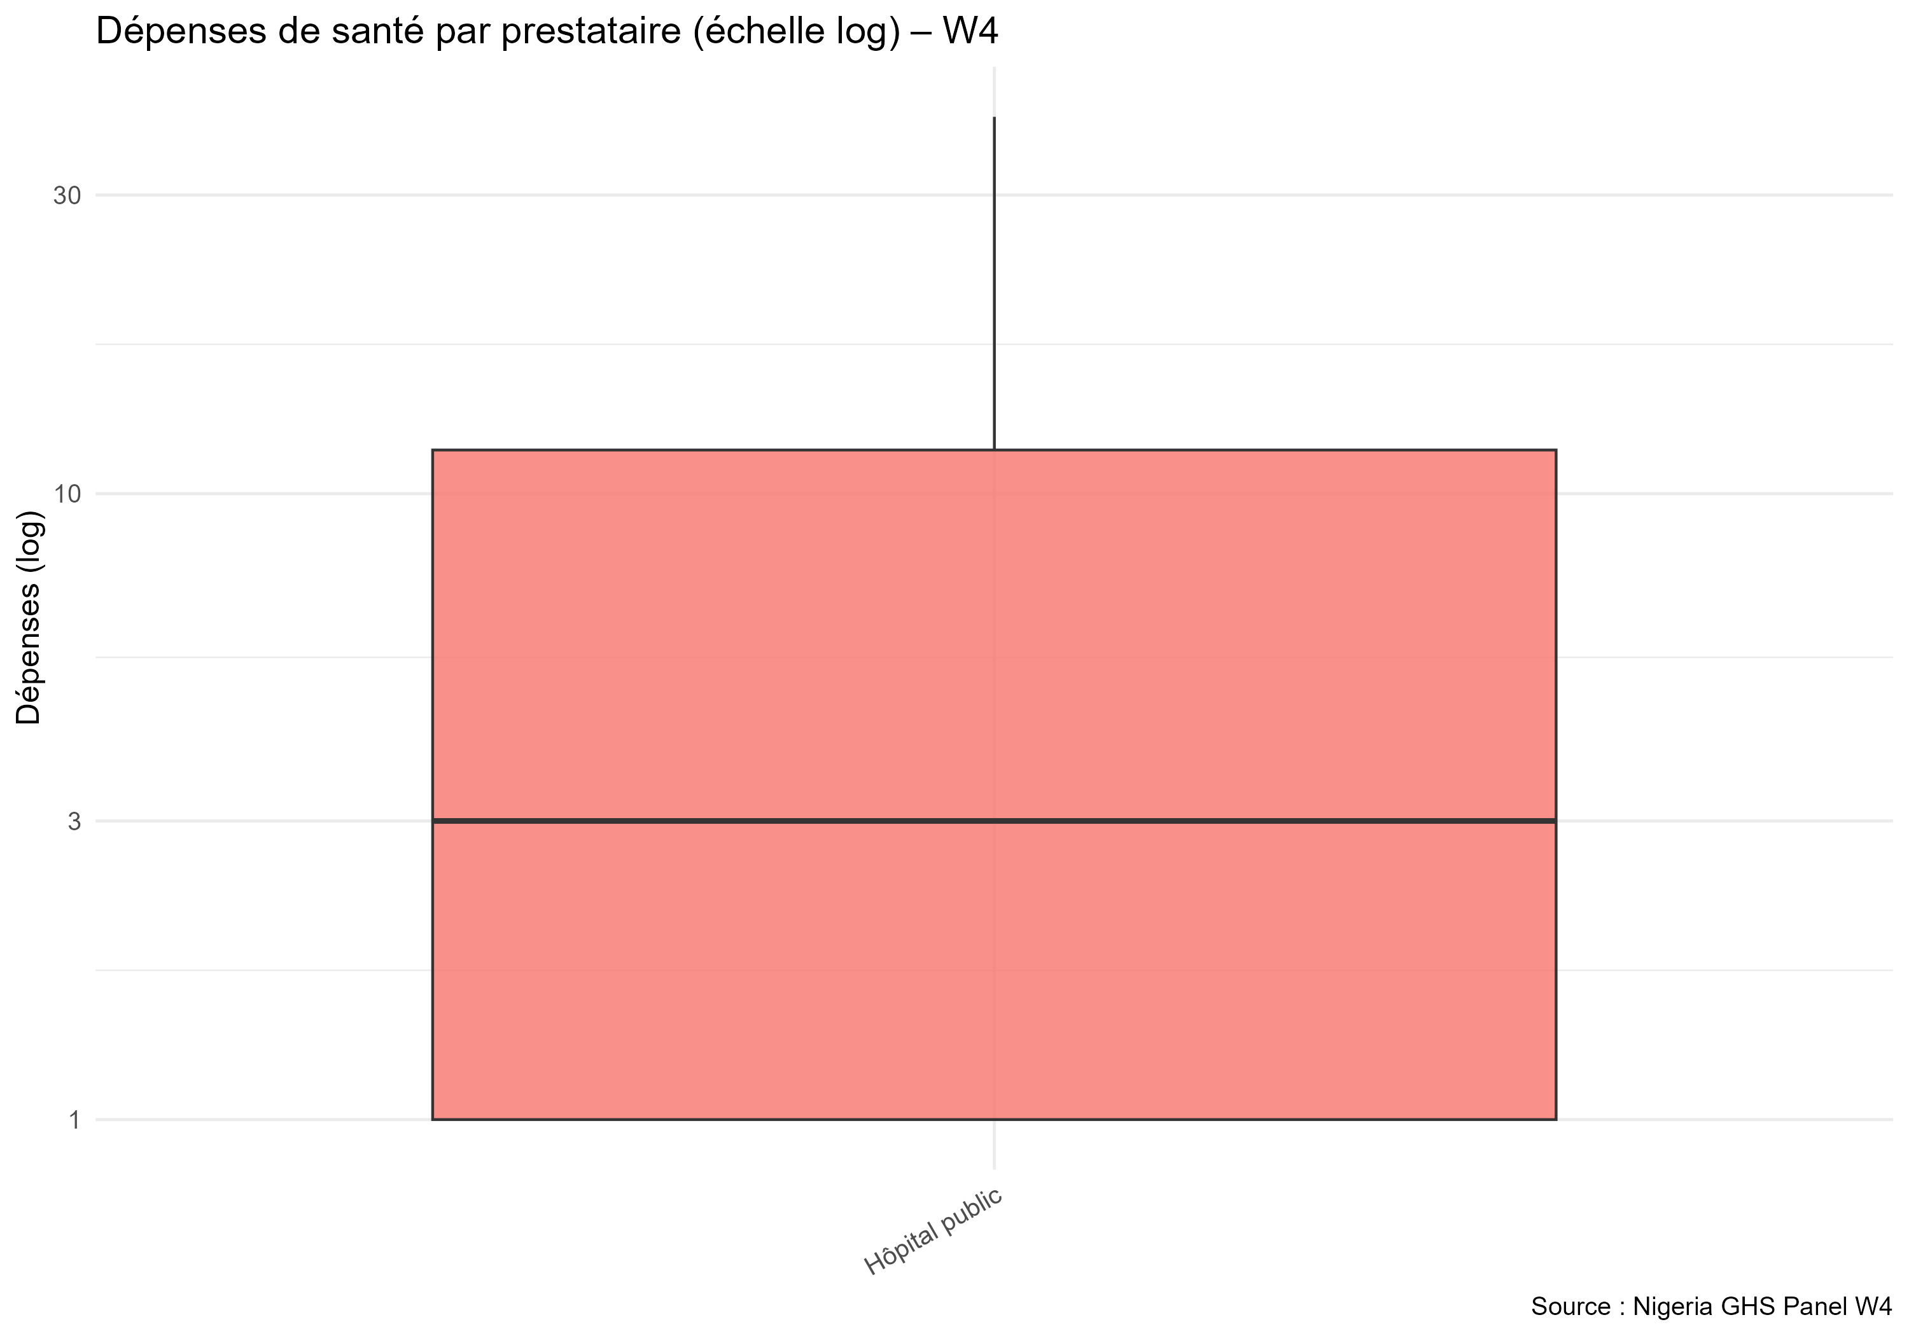
Dépenses de santé par prestataire – W4
Statistiques des dépenses de santé par décile – W4
Décile | Valeur (FCFA)
D1 | 1.0
D2 | 1.0
D3 | 1.1
D4 | 2.0
D5 | 3.0
D6 | 6.0
D7 | 10.0
D8 | 15.0
D9 | 21.0
D10 | 40.0
La distribution des dépenses de santé est fortement asymétrique à droite, avec une majorité de ménages ayant des dépenses faibles et quelques ménages supportant des dépenses très élevées.

3.5 Recours aux soins selon le quintile de consommation (Question 17)
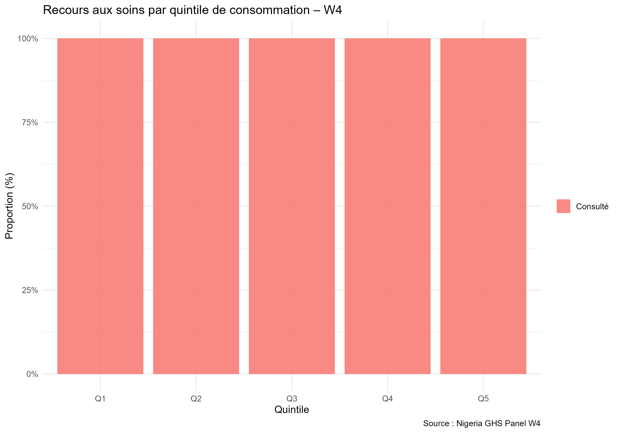
Recours aux soins par quintile de consommation – W4
Tableau de contingence recours aux soins × quintile – W4
Var1 | Var2 | Freq
Q1 | Consulté | 286
Q2 | Consulté | 285
Q3 | Consulté | 285
Q4 | Consulté | 285
Q5 | Consulté | 285
## Test du chi-deux
## Chi2 = 0.003
## p-valeur = 1
## V de Cramér = Inf
## Conclusion : Pas d'association significative (p > 0.05).

3.6 Dépenses médianes de santé rural/urbain (Question 18)
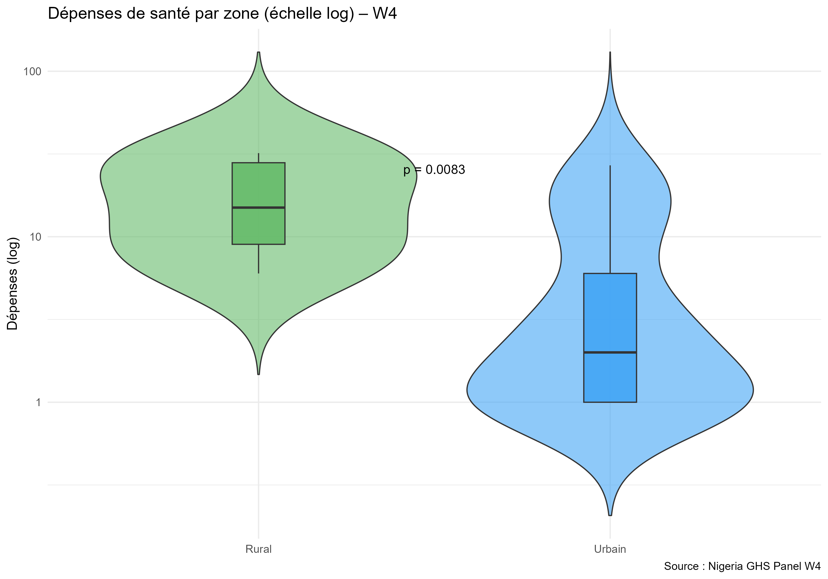
Dépenses de santé par zone rurale/urbaine – W4
Dépenses de santé par zone – W4
Zone | Effectif | Médiane | Moyenne
Rural | 5 | 15 | 18.0
Urbain | 33 | 2 | 5.9
##
## Test de Wilcoxon-Mann-Whitney
## W = 142.5
## p-valeur = 0.008262
## Conclusion : Différence significative entre rural et urbain (p < 0.05).

4 Conclusion
Cette analyse de l’accès aux soins de santé des ménages nigérians révèle :
- Morbidité : Les taux de morbidité varient significativement selon le sexe et le groupe d’âge. Les personnes âgées et les enfants sont les plus vulnérables aux épisodes de maladie.
- Types de maladies : Les maladies infectieuses dominent les affections déclarées, reflétant les conditions environnementales et sanitaires du pays.
- Recours aux soins : Une part importante des malades ne consulte aucun prestataire, ce qui traduit des barrières financières et géographiques à l’accès aux soins.
- Dépenses de santé : La distribution des dépenses est très inégale. Les ménages les plus riches consultent davantage et dans des structures plus coûteuses que les ménages pauvres.
- Disparités rural/urbain : Les dépenses médianes de santé sont significativement différentes entre zones rurales et urbaines, avec les ménages urbains dépensant davantage pour leur santé.

5 Références
- World Bank LSMS-ISA. Nigeria General Household Survey Panel 2010-2018. https://microdata.worldbank.org
- R Core Team (2025). R: A language and environment for statistical computing.
- Wickham H. et al. (2019). Welcome to the tidyverse. Journal of Open Source Software.

